かけっこなげっこ運動会 開催要項
～走って、投げる！そして記録をはかる～

目 的 「走る」「投げる」の動きを学び、体を動かすことの楽しさに触れ、参加者のスポーツ活動の継続やスポーツ能力の向上に繋がるきっかけ作りの一助となることを目的とする。

主 催 公益社団法人東京都障害者スポーツ協会

講 師 松下祐樹（ミズノトラッククラブ）
プロフィール：４００ｍハードル 2016リオデジャネイロ五輪代表
中村太地（ミズノトラッククラブ）
プロフィール：砲丸投日本記録保持者

協 力 東京都障害者スポーツ指導者協議会

日 時 令和元年11月９日（土） 13～16時

会 場 東京都立小金井特別支援学校（小金井市桜町二丁目1番14号）
グランド（雨天時：体育館）

内 容 「走る」「投げる」の練習をしてから記録測定を行ないます。
- 25m、50m、１００mなどのタイム、スカッドボーイとフォームロケットを投げて飛距離を測ります。（予定）
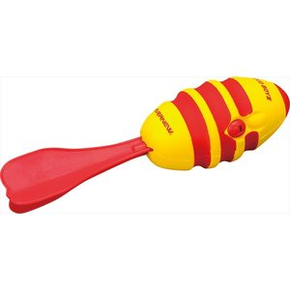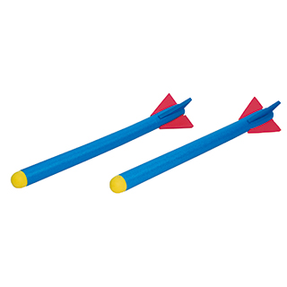

スカッドボーイ フォームロケット

対 象 走るのが好き・身体を動かすのが好きで、走ること、投げることを立位で行える「障害者手帳（愛の手帳）」をお持ちの中学生以下の方。あるいは、それに準ずる障害をお持ちの中学生以下の方。

定 員 30名

参 加 料 無料

申込締切 所定の申込書を下記宛に令和元年10月23日（水）までにFAXまたは郵送にてお申込みください。（郵送でのお申し込みは締切日必着です。）

参加の決定 受講希望者が定員を超えるなど申込み多数の場合は、主催者側で抽選させて頂き、令和元年11月1日（金）までに抽選の結果を連絡いたします。

備 考 ①雨天の場合は、体育館で行います。
但し、荒天等で中止の判断をする場合は、当日1１時といたします。
下記の協会携帯番号にお問い合わせください。
②運動のできる服装、運動靴をご持参ください。
雨天時は、室内履きをご用意ください。
③各種スポーツ用のスパイク（陸上含む）は使用できません。
④FAXでの申込みは、着信の確認をしてください。

問合せ先 〒162-0823 東京都新宿区神楽河岸1-1 セントラルプラザ12階
公益社団法人 東京都障害者スポーツ協会 担当 井田、瀬上、持永
（分室）TEL 03-6265-6001 FAX 03-6265-6077
（協会携帯番号） 080-5910-7997 ※当日のみ

